Литературное чтение
Тема. Д. Мамин-Сибиряк. Дурной товарищ
Воспитание характера настоящего человека
Учитель: Т. Г. Борщевская, ГУО «Средняя школа №1 г. Осиповичи им. Б. М. Дмитриева»
Форма урока: педагогическая мастерская
Цель: организовать вторую ступень анализа произведения Д. Мамина-Сибиряка «Дурной товарищ»; определить последовательность сюжетного изложения, охарактеризовать героев, выяснить взаимоотношения между ними. Создать условия для формирования умений выразительного чтения через чтение по ролям; содействовать развитию творческих способностей через составление копилок слов «Черты характера», «Способы воспитания».
Способствовать воспитанию безопасного поведения у школьников
Оборудование: Литературное чтение: учеб. для 3 кл. общеобразоват. учреждений с рус. яз. обучения. В 2 ч. Ч.2./ В. С. Воропаева, Т. С. Куцанова. – Минск: Местный Литературный фонд, 2007; карточки с заданиями; портреты героев произведения, символы способов воспитания.
I Индукция
  - Учебные задачи урока
- восстановить сюжетную линию рассказа,
- дать характеристику главным героям,
- определить их взаимоотношения.
  - Прогностическая рефлексия
Чего вы ждёте от урока? Чему бы вы хотели научиться на уроке?
(Получить новую информацию. Узнать жизненную мудрость. Открыть для себя неизвестные способы воспитания. Познакомиться с опытом других людей)
Восточная мудрость гласит:
Посеешь поступок – пожнёшь привычку; посеешь привычку – пожнёшь характер; посеешь характер – пожнёшь судьбу.
II Самоконструкция
2.1. Какие качества характера вы бы хотели воспитать в себе?
Запишите несколько слов.
III Социоконструкция
3.1. Поработайте в парах. Посмотрите, каких слов нет у вас, одно слово запишите в свою «Копилку слов».
Какие слова записал каждый из вас?
А вот какие слова записала я.
Копилка слов: доброта, честность, трудолюбие, самостоятельность, ответственность, отзывчивость, сочувствие, порядочность, инициативность, настойчивость, предусмотрительность, заботливость, вежливость, аккуратность.
Одно из качеств, которое вам понравилось, запишите в свою копилку.
IV Социализация
4.1. Назовите главных героев произведения. Зачитайте их описание в учебнике.
К нашему уроку я приготовила портреты. Сейчас я предлагаю рассмотреть их и узнать главных героев рассказа. Какой портрет подходит к тёте. Объясните свой выбор…
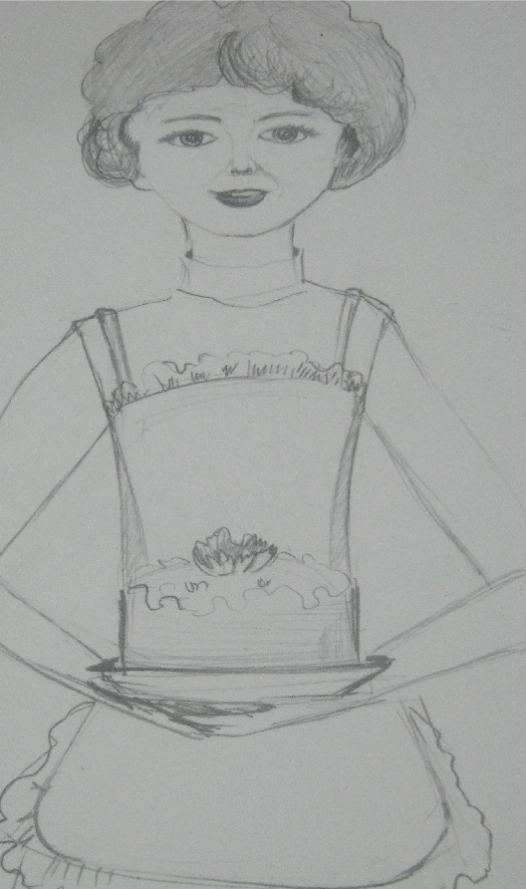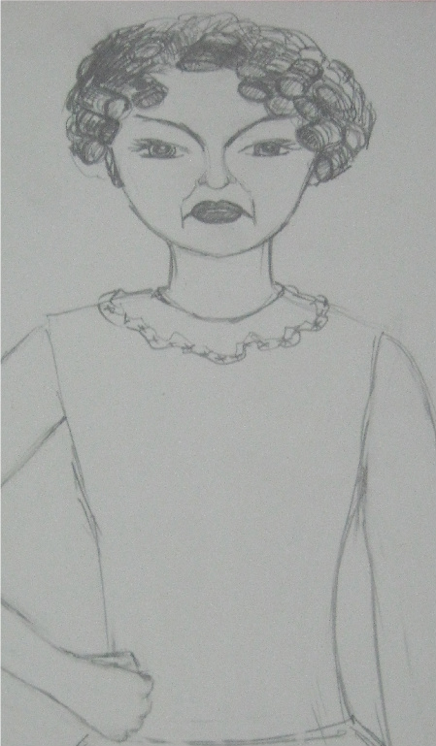
Какой портрет подходит отцу?
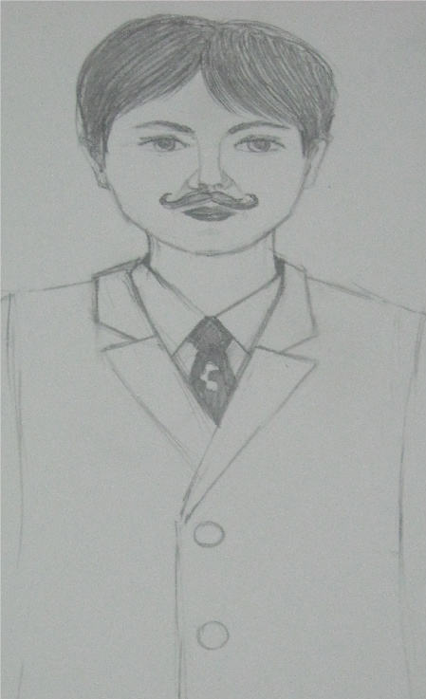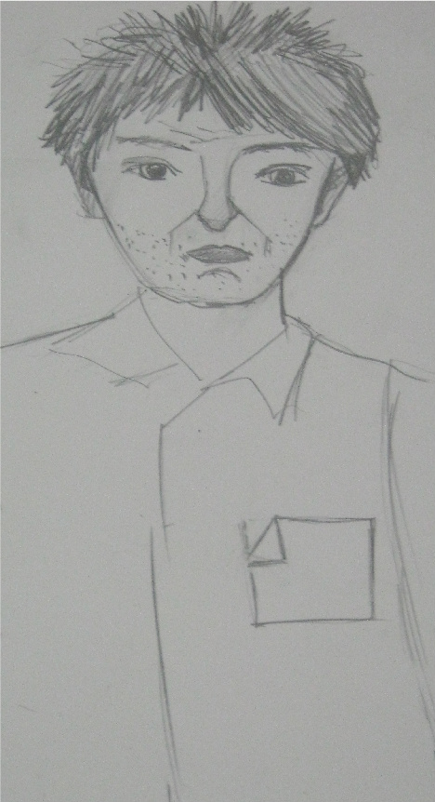
Какой портрет подходит Коле?
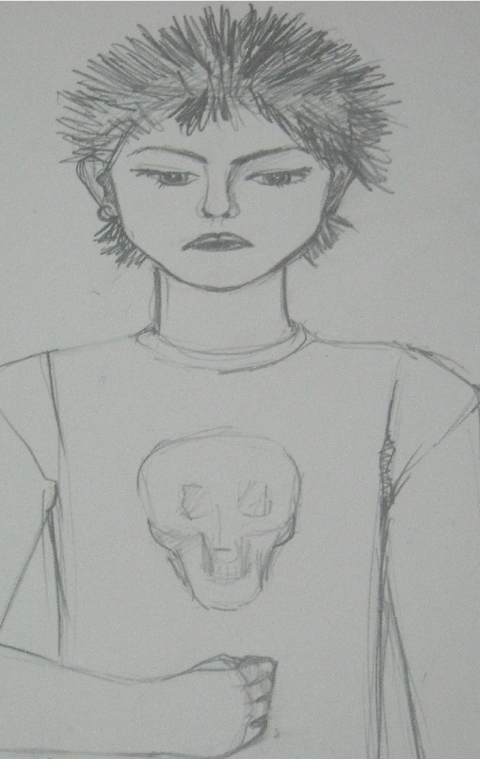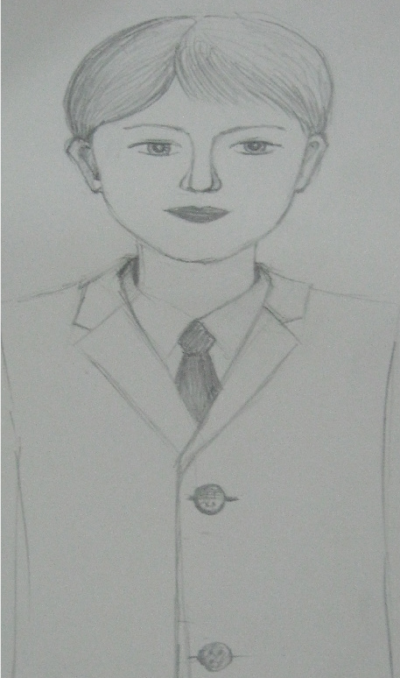
4.2. Соотнесите качества характера с героями
тётя строгость
папа мудрость
мальчик заботливость
доброта
баловство
совестливость
4.3. Давайте, восстановим сюжетную линию рассказа

4.4. Перескажите завязку.
4.5. Возьмите карточку №2, давайте определим правильную последовательность эпизодов в развитии событий.
- Заразительный пример на противоположном берегу (4)
- Отцовский способ воспитания (2)
- Наставления тёти и отца (1)
- Проверка льда Костей Рябовым (5)
- Восторг от первого льда (3)
- Неожиданности на льду (6)
4.6. Физкультминутка
4.7. Давайте прочитаем по ролям отрывок на стр. 26-27-28. Просмотрите ещё раз этот отрывок, найдите кульминацию, зачитайте её. Как можно озаглавить этот момент? (В холодной воде)
Каким цветом можно закрасить кульминацию на сюжетной линии?
4.8. Счастливое спасение – это спад событий. Найдите этот момент и прочитайте про себя.
4.9. Восстановите следующее развитие событий
- Ожидание отцовского наказания (2)
- Забота тётушки (1)
4.10. Прочитайте шёпотом отрывок на стр. 30, найдите вторую кульминацию. Озаглавьте её. (Звонок в дверь)
4.11. Озаглавьте спад событий (Урок отца). Докажите словами текста.
(стр. 31)
4.12. Мы с вами восстановили сюжетную линию рассказа. Давайте, восстановим взаимоотношения между героями рассказа.
тётя
Коля
отец
товарищи
любовь
опека
переживания
уважение
любовь
воспитание настоящего характера
общие взгляды
интересы

4.13. Какие способы воспитания использовал отец? Найдите их в рассказе (стр. 24-25, 31).
V Творческая работа
5.1. Способы воспитания бывают разные. Я зашифровала способы воспитания в символах. Расшифруйте их.
о
наказание
любовь
поощрение
слово

5.2. Представьте себя через 20-30 лет – вы родители. Какие способы воспитания вы бы использовали? Запишите их. (Работа в группах)
VI Итог урока
6.1. Афиширование работы.
6.2. Какие учебные задачи удалось решить на уроке?
6.3. Ретроспективная рефлексия.
- Удалось ли вам открыть для себя новые способы воспитания? Поясните примерами свой ответ.
- Узнали ли вы жизненную мудрость? Поясните примером ответ.
- Получили ли вы новую информацию? Поясните примерами ответ.

Т. Г. Борщевская, учитель ГУО «Средняя общеобразовательная школа №1 г. Осиповичи им. Б. М. Дмитриева»
товарищи
тётя
Коля
отец
товарищи
любовь
опека
переживания
уважение
любовь
воспитание настоящего характера
общие взгляды
интересы

любовь

